问题二：

声环境：

本题以 北京市近十年声环境质量状况(见表 1)为例，参照 《城市区域环境噪声标准》（GB3096-2008）(见表 2)，通过主成分分析法(基于 Spss 24)对声环境质量进行综合评价。

|  |
| --- |
| 北京市十年声音质量 交通噪声 城市区域噪声 |
| 2016 69.3 54.3 |
| 2015 69.3 53.3 |
| 2014 69.1 53.6 |
| 2013 69.1 53.8 |
| 2012 69.2 54 |
| 2011 69.6 53.7 |
| 2010 70 54.2 |
| 2009 69.8 54.1 |
| 2008 69.4 53.6 |
| 2007 69.9 54.1 |

表1 北京近十年声音环境质量状况 dB

|  |
| --- |
| 声环境级别 交通噪声 城市区域噪声 |
| 好 ≤68.0 ≤50 |
| 较好 68.1~70.0 50.1~55.0 |
| 轻度污染 70.1~72.0 55.1~60.0 |
| 中度污染 72.0~74.0 60.1~65.0 |
| 重度污染 >74.0 >65.0 |

表2 《城市区域环境噪声标准》（GB3096-2008） dB

由于城市区域环境噪声标准是以范围区间为参数进行判断的，为方便数据处理起见：

假设：

|  |
| --- |
| 声环境级别 交通噪声 城市区域噪声 |
| 好 66.0 45.0 |
| 较好 68.0 50.0 |
| 轻度污染 70.0 55.0 |
| 中度污染 72.0 60.0 |
| 重度污染 74.0 65.0 |

1、**数据标准化处理** 为了消除2个指标的量纲所带来的影响，对原始数据进行标准化处理，使处理

后的数据具有可比性。通过 Spss 24可以快速地将数据进行标准化处理。

2、**计算相关系数矩阵** 利用 Spss 24软件可以得到2个评价指标的相关系数矩阵(见表 3)以及每个变

量的提取度(见表 4)。

|  |  |  |  |  |  |  |  |  |  |  |  |  |  |  |  |
| --- | --- | --- | --- | --- | --- | --- | --- | --- | --- | --- | --- | --- | --- | --- | --- |
| |  |  |  |  | | --- | --- | --- | --- | | **相关性矩阵** | | | | |  | | 交通噪声 | 城市区域噪声 | | 相关性 | 交通噪声 | 1.000 | .990 | | 城市区域噪声 | .990 | 1.000 | |

表3 相关系数矩阵

|  |  |  |
| --- | --- | --- |
|  | | |
|  | 初始 | 提取 | |
| 交通噪声 | 1.000 | .995 | |
| 城市区域噪声 | 1.000 | .995 | |

4 指标的提取度

由表 3 可知，交通噪声与城市区域噪声之间具有较强的相关性。由表 4 可知，这 2个变量的共性方差，都大于或接近0.9，故表示提取的公共因子能够较好地反映原始变量的主要信息。

3、**计算特征值和主成分贡献率** 通过协方差矩阵，可以求出每一个主成分所对应的特征值、解释方

差以及累积方差贡献率，如表 5 所示。

|  |  |  |  |  |  |  |
| --- | --- | --- | --- | --- | --- | --- |
|  | | | | | | |
| 成分 | 初始特征值 | | | 提取载荷平方和 | | |
| 总计 | 方差百分比 | 累积 % | 总计 | 方差百分比 | 累积 % |
| 1 | 1.990 | 99.521 | 99.521 | 1.990 | 99.521 | 99.521 |
| 2 | .010 | .479 | 100.000 |  |  |  |

表5 特征值及主成分贡献率

从上表 5 可以看出，第一主成分的方差贡献率已达到99.521%，说明第一主成分已可以代表大多原

始数据的信息，因此，1个主成分能够反映原始数据提供的绝大部分信息。利用它，对环境声质量进行综合评价。

4、**计算主成分表达式** 利用 Spss 24软件先求出主成分载荷矩阵 ，然后将主成分载荷矩阵中的数

据除以主成分相对应的特征值，再开平方根便可得到两个主成分中每个指标所对应的系数，如表 6

所示。

|  |
| --- |
| 主成分 交通噪声 城市区域噪声 |
| 1  0.707182285 0.707182285 |

表6 主成分的特征向量

由上表 6 可得，这两个主成分与各个变量的线性组合关系为:

Z 1= 0.707182285 **Z交通噪声**+ 0.707182285 **Z城市区域噪声**

从主成分的特征向量构成来看，交通噪声和城市区域噪声的绝对值一样大，都对声音质量起主导作用，交通噪声与城市区域噪声都是主要污染因子; 这两个主成分代表了五个城市声音的污染机制，为交通噪声污染和城市区域噪声污染。

利用spss 24把数据无量纲化如下表所示：

|  |  |  |
| --- | --- | --- |
| 年份及声音质量级别 | Z交通噪声 | Z城市区域噪声 |
| 2016 | -.20030 | .01249 |
| 2015 | -.20030 | -.22174 |
| 2014 | -.31585 | -.15147 |
| 2013 | -.31585 | -.10462 |
| 2012 | -.25808 | -.05778 |
| 2011 | -.02696 | -.12805 |
| 2010 | .20415 | -.01093 |
| 2009 | .08859 | -.03435 |
| 2008 | -.14252 | -.15147 |
| 2007 | .14637 | -.03435 |
| 好 | -2.10698 | -2.16585 |
| 较好 | -.95141 | -.99470 |
| 轻度污染 | .20415 | .17645 |
| 中度污染 | 1.35971 | 1.34760 |
| 重度污染 | 2.51528 | 2.51876 |

表7 无量纲化

5、**计算主成分得分及综合评价** 利用 Spss 24软件计算出各主成分得分，然后将各主成分得分与对应的

方差贡献率相乘以后的总和，即为综合得分

综合得分 Z=Z1，对五个城市2016年声音质量状况进行定量化描述，得分越高的，表明其受污染的程度越高，以此来对环境声音质量状况进行排序和分级，结果如下表：

|  |
| --- |
| 年份及声音质量级别 主成分得分Z1 综合得分Z 主成分得分排序 声音质量分类 |
| 2016 -0.1328 -0.1328 6 轻度污染 |
| 2015 -0.2984 -0.2984 2 轻度污染 |
| 2014 -0.3305 -0.3305 1 轻度污染 |
| 2013 -0.2974 -0.2974 3 轻度污染 |
| 2012 -0.2234 -0.2234 4 轻度污染 |
| 2011 -0.1097 -0.1097 7 轻度污染 |
| 2010 0.1367 0.1367 10 轻度污染 |
| 2009 0.0383 0.0383 8 轻度污染 |
| 2008 -0.2079 -0.2079 5 轻度污染 |
| 2007 0.0792 0.0792 9 轻度污染 |
| 好 -3.0217 -3.0217 |
| 较好 -1.3762 -1.3762 |
| 轻度污染 0.2692 0.2692 |
| 中度污染 1.9146 1.9146 |
| 重度污染 3.5600 3.5600 |

表8 五个城市环境空气质量状况综合评价结果

由上表可得出结论：北京近十年声音质量状况由优到劣依次为:2014、2015、2013、2012、2008、2016、2011、2009、2007、2010。

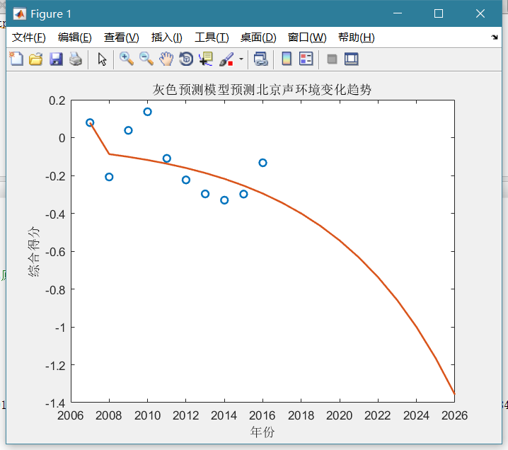

根据matlab结合灰色预测模型得到北京近十年声环境变化趋势以及未来十年声环境变化趋势，由图可知，北京近十年声环境综合分数呈下降趋势，表明其受污染程度随着年份的增长呈现下降趋势，说明北京近十年对于环境污染的改善和处理下了苦心，环境正在变得越来越好。